## 1.1. Definicja produktu

Produktem jest gotowy sklep internetowy. Aktualny jego moduł umożliwia rejestracje użytkownika do systemu. Rejestracja owa umożliwia użytkownikowi późniejsze korzystanie z serwisu w pełni, tj. umożliwia zakup produktów, napisanie wiadomości do pracownika/moderatora/administratora, zgłoszenie awarii, modyfikację swojego konta.

## 1.2. Technologia

Sklep internetowy będzie aplikacją webową, pisaną w języku php. Dzięki aplikacji webowej produkt finalny jest w stanie dotrzeć do każdego bez względu na urządzenie i przeglądarkę internetową (musi obsługiwać php i wspierać html5). Dzięki PHP można szybko i łatwo rozbudowywać serwis, jest podobny do wielu znanych języków, posiada w pełni funkcjonalne wsparcie dla klas, co odzwierciedla się w projekcie.

# 1.3. Wymagania funkcjonalne

Jako użytkownik możemy się zalogować.

Jako użytkownik możemy zresetować swoje hasło.

Jako użytkownik możemy się wylogować.

Jako użytkownik możemy zarejestrować się do systemu.

Jako administrator możemy dodać użytkownika do bazy.

Jako administrator możemy usunąć użytkownika z bazy.

Jako administrator możemy dodać nowy produkt.

Jako administrator możemy usunąć produkt.

# 2. Projekt techniczny

**STRONA GŁÓWNA**

## 2.1. Projekt interfejsu użytkownika

## Rysunek 1. Główne okno aplikacji.

### Tabela 1. Główne okno aplikacji

|  |  |  |
| --- | --- | --- |
| ***ID*** | **Nazwa** | **Opis** |
| *1* | Przycisk „Sklep internetowy” | Odnośnik przekierowujący na stronę główną sklepu. |
| *2* | Link „Urządzenia mobilne” | Po naciśnięciu przenosi na stronę z listą podkategorii. |
| *3* | Link „Komputery” | Po naciśnięciu przenosi na stronę z listą podkategorii. |
| *4* | Pole „Konto” | Po najechaniu można wybrać odnośnik rejestracji lub logowania. |
|  |

## REJESTRACJA

### 

### Rysunek 2. Główne okno rejestracji.

### Tabela 2. Główne okno rejestracji

|  |  |  |  |
| --- | --- | --- | --- |
| ***ID*** | **Nazwa** | | **Opis** |
| *1* | Przycisk „Zarejestrujsię” | | Sprawdza poprawność wpisanych danych oraz dodaje użytkownika do bazy. |
| *2* | Pole „login” | | Unikalna nazwa użytkownika (posiada 6-12 znaków, może posiadać cyfry, nie zawiera polskich i specjalnych znaków, składa się z małych cyfr [a-z]) |
| *3* | Pole „hasło” | | Hasło użytkownika wymagane przy zalogowaniu do systemu oraz modyfikacji profilu, niewidoczne dla innych użytkowników. (Posiada 8-32 znaków, może mieć polskie i specjalne znaki, może mieć cyfry, może mieć duże litery, wymaga się co najmniej:  - jedną dużą literę  - jeden znak specjalny  - jedną cyfrę |
| *4* | Pole „powtórz hasło” | | Istnieje w celu weryfikacji poprawności wcześniej wpisanego hasła |
| *5* | Pole „e-mail” | | Adres mailowy użytkownika, na który zostanie wysłane potwierdzenie rejestracji, służy również w celu komunikacji z użytkownikiem oraz przypomnieniu hasła. (składa się z wyrażenia regularnego na email, link **aktywacji konta jestważny przez 7 dni**, link **przypomnienia hasła jest ważny 12h.** |
| *6* | Pole „imię” | | Imię użytkownika (zawiera 1-12 znaków, nie posiada cyfr, pierwsza litera jest duża, reszta mała [A-Za-z], posiada polskie znaki, nie posiada znaków specjalnych) |
| *7* | | Pole „Nazwisko” | Nazwisko użytkownika (zawiera 1-24 znaków, nie posiada cyfr, pierwsza litera jest duża, reszta mała [A-Za-z], posiada polskie znaki, może wystąpić „-” w nazwisku, nie posiada znaków specjalnych) |
| *8* | | Pole „Adres zamieszkania” | Dane dotyczące zamieszkania/zameldowania użytkownika. (ulica, nr domu/mieszkania, posiada 1-32 znaków) |
| *9* | | Pole „Kod pocztowy” | Kod pocztowy miejsca zamieszkania/zameldowania użytkownika. (Tylko cyfry, format XX-XXX) |
| *10* | | Pole „Miasto” | Miasto zamieszkania/zameldowania użytkownika. (posiada 1-24 znaków, nie posiada znaków specjalnych, występuje „-” |
| *11* | | Checkbox „Akceptuję regulamin” | Niezbędne do rejestracji, zaakceptowanie regulaminu serwisu. |
| *12* | | Odnośnik „regulamin” | Odnośnik do regulaminu serwisu. |
| *13* | | Checkbox „Wyrażam zgodę na przetwarzanie danych osobowych” | Użytkownik wyraża zgodę na przetwarzanie jego danych osobowych na rzecz serwisu. |
| *14* | | Checkbox „chcę otrzymywać newsletter” | Użytkownik wyraża zgodę na wysyłanie na jego email propozycji z serwisu. |
| *16* | | Komunikat  „Nazwa użytkownika nie może być pusta” | Pojawia się, gdy login jest już zajęty lub jest wpisany w błędnym formacie |
| *17* | | Komunikat  „Hasło nie może być puste” | Pojawia się, gdy hasło nie spełnia wymogów bezpieczeństwa lub jest wpisane w błędnym formacie |
| *18* | | Komunikat  „Wpisane hasła różnią się od siebie” | Pojawia się, gdy wpisany ciąg znaków różni się od tego wpisanego w polu „hasło” |
| *19* | | Komunikat  „Niepoprawny adres e-mail” | Pojawia się, gdy podany e-mail już istnieje w bazie, lub jest wpisany w błędnym formacie |
| *20* | | Komunikat  „Pole imię nie spełnia wymagań (długość 1-12 znaków)” | Pojawia się, gdy podane imię jest wpisane w błędnym formacie |
| *21* | | Komunikat „Pole nazwisko nie spełnia wymagań (długość 1-24 znaków)” | Pojawia się, gdy podane nazwisko jest wpisane w błędnym formacie |
| *22* | | Komunikat  „Pole adresu nie może być puste” | Pojawia się, gdy niepodano adresu |
| *23* | | Komunikat  „Nieprawidłowy kod pocztowy” | Pojawia się, gdy podany kod pocztowy jest wpisany w błędnym formacie |
| *24* | | Komunikat  „Pole miasto nie spełnia wymagań (długość 2-30 znaków)” | Pojawia się, gdy podane miasto jest wpisane w błędnym formacie |
| *25* | | Komunikat  „Musisz zaakceptować regulamin” | Pojawia się, gdy jeden z wymaganych checkboxów został niezaznaczony. |

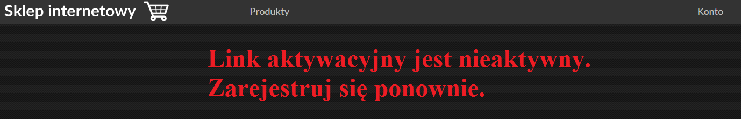**Rys. 3. Okno potwierdzenia rejestracji.**

### Tabela 3. Okno potwierdzenia rejestracji

|  |  |  |
| --- | --- | --- |
| ***ID*** | **Nazwa** | **Opis** |
| *1* | Komunikat rejestracji. | Po kliknięciu linku w emailu użytkownik przeniesiony jest na stronę główną sklepu z wyświetloną informacją z potwierdzeniem lub błędem potwierdzenia rejestracji. |

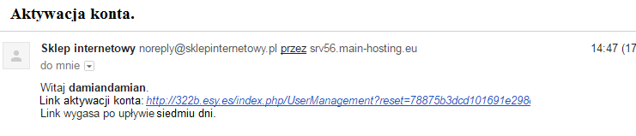

**Rys. 4. Email z linkiem aktywacji konta.**

**LINK AKTYWACJI KONTA WAŻNY JEST PRZEZ 7 DNI.**

**Scenariusze rejestracji**

1. Użytkownik na stronie głównej najeżdża na pole konto.
2. Użytkownik wybiera przycisk „zarejestruj się”.
3. Użytkownik wypełnia poprawnie pola (login, hasło, email, imię, nazwisko, data urodzin, pola adresu.)
4. Użytkownik zaznacza pole potwierdzające zapoznanie się z regulaminem.
5. Użytkownik zaznacza pole potwierdzające zgodę przetwarzanie danych osobowych.
6. Użytkownik zaznacza bądź nie pole chęci otrzymywania newslettera.
7. Użytkownik naciska zarejestruj.
8. System weryfikuje dane jako poprawne oraz unikalne.
9. System wysyła na podany email link aktywacji konta.
10. Użytkownik potwierdza rejestrację konta linkiem z emaila w ciągu 7 dni.
11. Nastąpiła rejestracja użytkownika w bazie
12. System przenosi użytkownika na główna stronę serwisu.

**Scenariusze poboczne**

Przypadek 1: Nie uzupełniony formularz

1. Użytkownik na stronie głównej najeżdża na pole konto.
2. Użytkownik wybiera przycisk „zarejestruj się”.
3. Użytkownik pozostawia jedno lub więcej z pól wymaganych nieuzupełnione
4. Użytkownik zaznacza pole potwierdzające zapoznanie się z regulaminem
5. Użytkownik zaznacza pole potwierdzające zgodę na przetwarzanie danych osobowych
6. Użytkownik zaznacza bądź nie pole potwierdzające chęć na otrzymywanie newslettera.
7. Użytkownik naciska „zarejestruj”
8. System wyświetla komunikat o nieuzupełnionych polach

Przypadek 2: Brak akceptacji regulaminu

1. Użytkownik na stronie głównej najeżdża na pole konto.
2. Użytkownik wybiera przycisk „zarejestruj się”.
3. Użytkownik uzupełnia wszystkie pola
4. Użytkownik nie zaznacza pola potwierdzającego zapoznania się z regulaminem lub pola o zgodzie na przetwarzanie danych osobowych
5. Użytkownik zaznacza bądź nie pole chęci otrzymywania newslettera.
6. Użytkownik naciska „zarejestruj”
7. System wyświetla komunikat o konieczności zaznaczenia obu pól

Przypadek 3: Zajęty adres e-mail

1. Użytkownik na stronie głównej najeżdża na pole konto.
2. Użytkownik wybiera przycisk „zarejestruj się”.
3. Użytkownik wypełnia poprawnie pola (login, hasło, email, imię, nazwisko, data urodzin, pola adresu.)
4. Użytkownik zaznacza pole potwierdzające zapoznanie się z regulaminem.
5. Użytkownik zaznacza pole potwierdzające zgodę przetwarzanie danych osobowych.
6. Użytkownik zaznacza bądź nie pole chęci otrzymywania newslettera.
7. Użytkownik naciska zarejestruj.
8. System weryfikuje dane jako poprawne, ale e-mail występuje już w bazie
9. System wyświetla komunikat o zajętym adresie e-mail

Przypadek 4: Niezgodny format podanych danych

1. Użytkownik na stronie głównej najeżdża na pole konto.
2. Użytkownik wybiera przycisk „zarejestruj się”.
3. Użytkownik wypełnia niepoprawnie pola (login, hasło, email, imię, nazwisko, data urodzin, pola adresu.)
4. Użytkownik zaznacza pole potwierdzające zapoznanie się z regulaminem.
5. Użytkownik zaznacza pole potwierdzające zgodę przetwarzanie danych osobowych.
6. Użytkownik zaznacza bądź nie pole chęci otrzymywania newslettera.
7. Użytkownik naciska zarejestruj.
8. System weryfikuje dane jako niezgodne z zadanym formatem
9. System wyświetla komunikat o błędnym formacie danych oraz przy każdym błędnym polu wyświetla wymagany format

Przypadek 5: Próba aktywacji konta po upływie 7 dni od rejestracji

1. Użytkownik na stronie głównej najeżdża na pole konto.
2. Użytkownik wybiera przycisk „zarejestruj się”.
3. Użytkownik wypełnia poprawnie pola (login, hasło, email, imię, nazwisko, data urodzin, pola adresu.)
4. Użytkownik zaznacza pole potwierdzające zapoznanie się z regulaminem.
5. Użytkownik zaznacza pole potwierdzające zgodę przetwarzanie danych osobowych.
6. Użytkownik zaznacza bądź nie pole chęci otrzymywania newslettera.
7. Użytkownik naciska zarejestruj.
8. System weryfikuje dane jako poprawne oraz unikalne.
9. System wysyła na podany email link aktywacji konta.
10. Użytkownik potwierdza rejestrację konta linkiem z emaila powyżej 7 dni.
11. System usuwa procedurę rejestracji.
12. Użytkownik zostaje przeniesiony na stronę serwisu z komunikatem o nieaktywnym adresie aktywacyjnym

**LOGOWANIE**

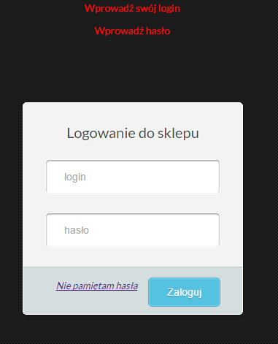

**Rys. 5 Główne okno logowania.**

### Tabela 4. Główne okno logowania

|  |  |  |
| --- | --- | --- |
| ID | Nazwa | Opis |
| 1 | Link na obrazie „sklep internetowy” | Przenosi na główną stronę sklepu” |
| 2 | Odnośnik „logowanie” | Odświeża aktualną stronę |
| 3 | Odnośnik „rejestracja” | Przenosi do formularza rejestracji |
| 4 | Pole „login” | Login, który użytkownik podał przy rejestracji |
| 5 | Pole „hasło” | Hasło, które użytkownik podał przy rejestracji |
| 6 | Przycisk „zaloguj” | Sprawdza poprawność wpisanych danych oraz loguje użytkownika do sesji |
| 7 | Odnośnik  „Nie pamiętam hasła” | Przenosi do formularza przypomnienia hasła |
| 8 | Komunikat  „komunikat 8” | Pojawia się, gdy podane dane są zweryfikowane jako nieprawidłowe lub użytkownik pozostawił nieuzupełnione pole lub nie aktywował konta przez email. |

**Scenariusze logowania**

### Scenariusz główny

1. Użytkownik na stronie głównej najeżdża na pole konto.
2. Użytkownik wybiera przycisk „zaloguj się”.
3. Użytkownik podaje login.
4. Użytkownik podaje hasło.
5. Użytkownik naciska „zaloguj”.
6. System weryfikuje dane jako poprawne.
7. Następuje logowanie
8. Użytkownik jest przekierowany na stronę główną serwisu

### Scenariusze poboczne

Przypadek 1: Nieuzupełnione pola

1. Użytkownik na stronie głównej najeżdża na pole konto.
2. Użytkownik wybiera przycisk „zaloguj się”.
3. Użytkownik pozostawia jedno z pól lub oba pola puste
4. Użytkownik naciska „zaloguj”
5. System wyświetla komunikat o pustym polu

Przypadek 2: Niepoprawne dane

1. Użytkownik na stronie głównej najeżdża na pole konto.
2. Użytkownik wybiera przycisk „zaloguj się”.
3. Użytkownik podaje login
4. Użytkownik podaje hasło.
5. Użytkownik naciska „zaloguj”
6. System weryfikuje dane jako niepoprawne
7. System wyświetla komunikat o błędnych danych.

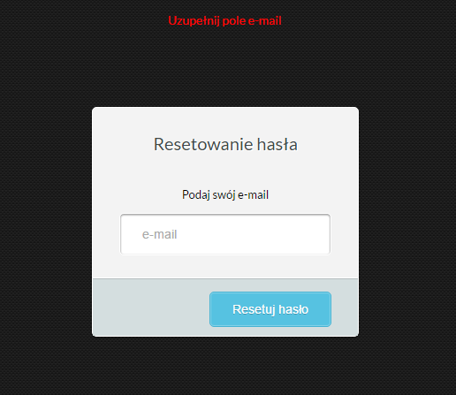

**Rys. 6. Główne okno przypomnienia hasła.**

### Tabela 5. Główne okno przypomnienia hasła

|  |  |  |
| --- | --- | --- |
| ID | Nazwa | Opis |
| 1 | Pole błędu | Wyświetla napis dotyczący błędu. |
| 2 | Pole e-mail | Miejsce na wpisane swojego adresu mailowego. |
| 3 | Przycisk „Resetuj hasło” | Uruchamia procedurę przypomnienia hasła. |

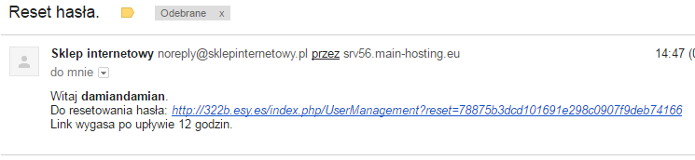**Rys. 7. Email przypomnienia hasła**

**LINK PRZYPOMNIENIA HASŁA JEST WAŻNY 12 GODZIN.**

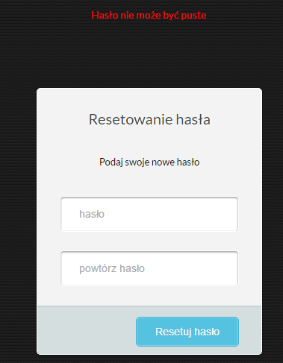

**Rys. 8. Okno przypomnienia hasła.**

### Tabela 6. Okno przypomnienia hasła

|  |  |  |
| --- | --- | --- |
| ID | Nazwa | Opis |
| 1 | Pole komunikatu | Wyświetla napis dotyczący błędu lub potwierdzenia zmiany hasła. |
| 2 | Pole e-mail | Miejsce na wpisane swojego adresu mailowego. |
| 3 | Pole hasło | Miejsce na wpisane nowego hasła. |
| 4 | Pole Powtórz hasło | Miejsce na ponowne wpisanie nowego hasła. |
| 5 | Przycisk „Resetuj hasło” | Uruchamia procedurę przypomnienia hasła. |

**Scenariusze przypomnienia hasła**

### Scenariusz główny

1. Użytkownik na stronie głównej najeżdża na pole konto.
2. Użytkownik wybiera przycisk „zaloguj się”.
3. Użytkownik naciska na odnośnik „Nie pamiętam hasła”.
4. W polu email użytkownik podaje email na który posiada założone konto.
5. Użytkownik naciska przycisk „wyślij”.
6. Na skrzynkę email użytkownika wysłany zostaje mail z linkiem resetu hasła, który aktywny jest przez 12h.
7. Użytkownik po wciśnięciu odnośnika przypomnienia hasła kierowany jest na stronę z polami: „podaj nowe hasło” i „powtórz nowe hasło”.
8. Użytkownik wypełnia pola.
9. Użytkownik wybiera przycisk potwierdź.
10. Użytkownik dostaje komunikat w postaci potwierdzenia zmiany hasła.

### Scenariusze poboczne

Przypadek 1: Nieuzupełnione pole

1. Użytkownik na stronie głównej najeżdża na pole konto.
2. Użytkownik wybiera przycisk „zaloguj się”.
3. Użytkownik naciska na odnośnik „Nie pamiętam hasła”.
4. W polu email użytkownik nie podaje emaila na który posiada założone konto.
5. Użytkownik naciska przycisk „wyślij”.
6. Użytkownik dostaje komunikat o niewypełnieniu pola email.

Przypadek 2: Brak adresu e-mail w bazie

1. Użytkownik na stronie głównej najeżdża na pole konto.
2. Użytkownik wybiera przycisk „zaloguj się”.
3. Użytkownik naciska na odnośnik „Nie pamiętam hasła”.
4. W polu email użytkownik podaje email na który nie posiada założonego konta.
5. Użytkownik naciska przycisk „wyślij”.
6. Użytkownik dostaje komunikat o braku takiego emaila w bazie.

Przypadek 3: Zignorowanie wiadomości z linkiem resetu hasła

1. Użytkownik na stronie głównej najeżdża na pole konto.
2. Użytkownik wybiera przycisk „zaloguj się”.
3. Użytkownik naciska na odnośnik „Nie pamiętam hasła”.
4. W polu email użytkownik podaje email na który posiada założone konto.
5. Użytkownik naciska przycisk „wyślij”.
6. Na skrzynkę email użytkownika wysłany zostaje mail z linkiem resetu hasła, który aktywny jest przez 12h.
7. Użytkownik nie wciska odnośnika z emaila do resetu hasła.
8. Hasło nie zostaje zresetowane

Przypadek 4: Nieaktywny link resetujący hasło

1. Użytkownik na stronie głównej najeżdża na pole konto.
2. Użytkownik wybiera przycisk „zaloguj się”.
3. Użytkownik naciska na odnośnik „Nie pamiętam hasła”.
4. W polu email użytkownik podaje email na który posiada założone konto.
5. Użytkownik naciska przycisk „wyślij”.
6. Na skrzynkę email użytkownika wysłany zostaje mail z linkiem resetu hasła, który aktywny jest przez 12h.
7. Użytkownik po wciśnięciu odnośnika (po upływie 12h) przypomnienia hasła kierowany jest na stronę z komunikatem „ten link jest nieaktywny”.

Przypadek 5: Błędne wypełnienie formularza resetu hasła

1. Użytkownik na stronie głównej najeżdża na pole konto.
2. Użytkownik wybiera przycisk „zaloguj się”.
3. Użytkownik naciska na odnośnik „Nie pamiętam hasła”.
4. W polu email użytkownik podaje email na który posiada założone konto.
5. Użytkownik naciska przycisk „wyślij”.
6. Na skrzynkę email użytkownika wysłany zostaje mail z linkiem resetu hasła, który aktywny jest przez 12h.
7. Użytkownik po wciśnięciu odnośnika przypomnienia hasła kierowany jest na stronę z polami: „podaj nowe hasło” i „powtórz nowe hasło”.
8. Użytkownik błędnie wypełnia pola.

6.1 Użytkownik nie wypełnia pól.

1. Użytkownik wybiera przycisk potwierdź.
2. Użytkownik dostaje komunikat w postaci błędnie wprowadzonego nowego hasła.
   1. Użytkownik dostaje komunikat o niewypełnieniu pól.

**Produkty**

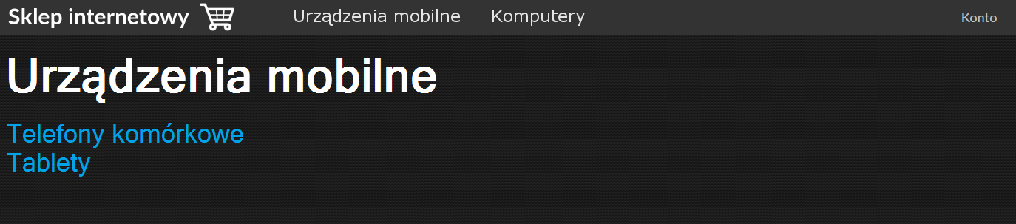**Rys. 9. Okno podkategorii 1**

### Tabela 7. Okno podkategorii.

|  |  |  |
| --- | --- | --- |
| ID | Nazwa | Opis |
| 1 | Nazwa podkategorii | Wyświetla nazwę aktualnie przeglądanej podkategorii. |
| 2 | Link „Telefony komórkowe” | Przenosi do wykazu produktów telefony komórkowe. |
| 3 | Link „Tablety” | Przenosi do wykazu produktów Tablety |

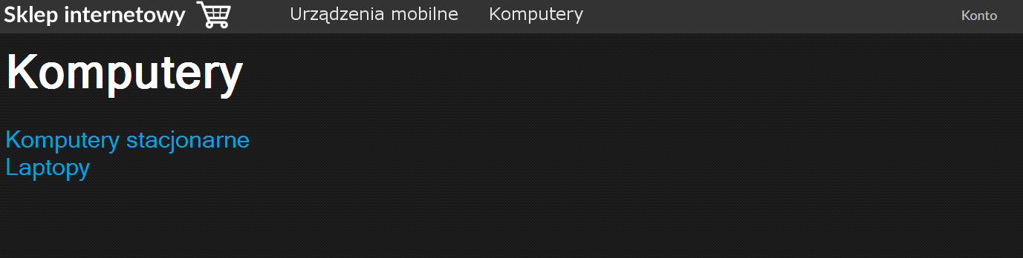**Rys. 9a. Okno podkategorii 1**

### Tabela 7a. Okno podkategorii.

|  |  |  |
| --- | --- | --- |
| ID | Nazwa | Opis |
| 1 | Nazwa podkategorii | Wyświetla nazwę aktualnie przeglądanej podkategorii. |
| 2 | Link „Komputery stacjonarne” | Przenosi do wykazu produktów komputery stacjonarne. |
| 3 | Link „Laptopy” | Przenosi do wykazu produktów laptopy. |

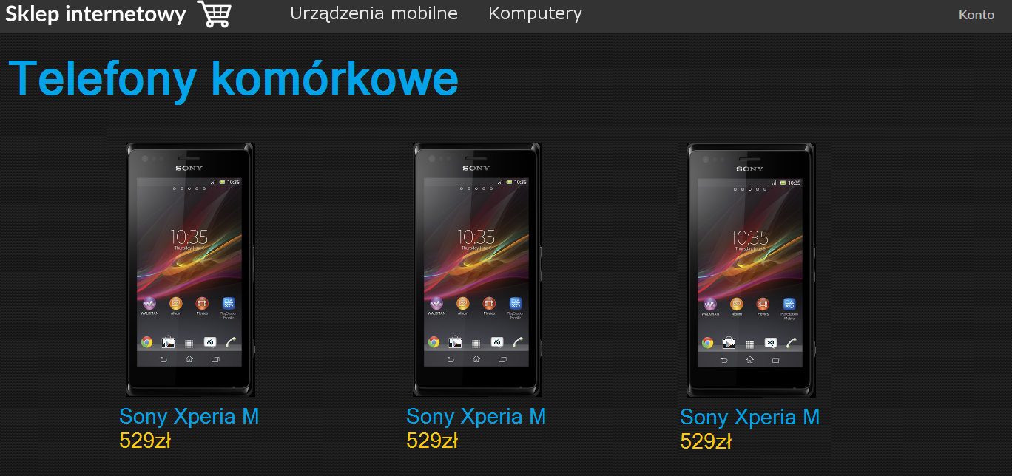**Rys. 9b. Okno podkategorii.**

### Tabela 8. Okno kategorii.

|  |  |  |
| --- | --- | --- |
| ID | Nazwa | Opis |
| 1 | Nazwa kategorii | Wyświetla nazwę aktualnie przeglądanej kategorii. |
| 2 | Zdjęcie produktu | Wyświetla zdjęcie oferowanego produktu oraz przenosi na stronę produktu. |
| 3 | Nazwa produktu | Wyświetla dokładną nazwę produktu oraz przenosi na stronę produktu. |
| 4 | Cena produktu | Wyświetla aktualną cenę produktu |

**MAKSYMALNIE 3 PRODUKTY W RZĘDZIE**

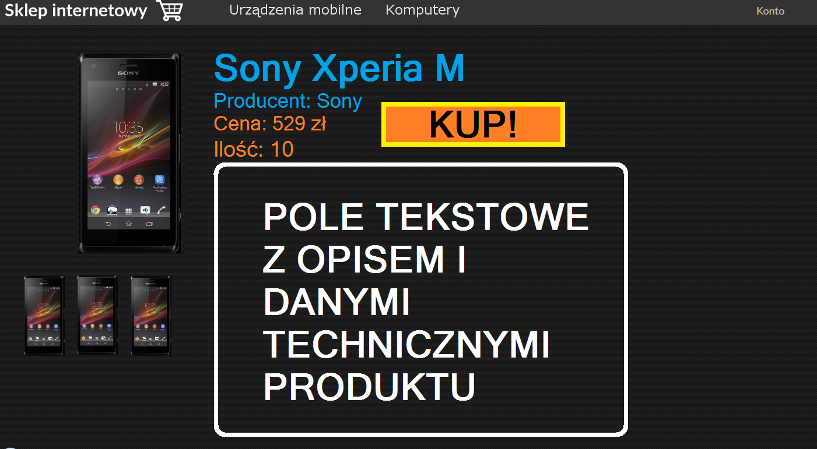**Rys. 10. Okno produktu**

### Tabela 9. Okno produktu.

|  |  |  |
| --- | --- | --- |
| ID | Nazwa | Opis |
| 1 | Pole Nazwa produktu | Wyświetla nazwę aktualnie przeglądanego produktu. |
| 2 | Zdjęcie produktu | Wyświetla zdjęcie produktu. Można powiększyć. (Tylko) |
| 3 | Miniaturka zdjęcia | Inne zdjęcie produktu. Można powiększyć. (Tylko) |
| 3 | Pole Cena produktu | Wyświetla aktualną cenę produktu |
| 4 | Pole Nazwa producenta | Wyświetla nazwę producenta produktu |
| 5 | Pole ilość | Wyświetla aktualną ilość produktów dostępnych na magazynie |
| 6 | Pole tekstowe | Zawiera dokładniejsze dane na temat oferowanego produktu |
| 7 | Przycisk „KUP!” | Przenosi do formularza zakupu produktu. |

### Scenariusz główny

1. Użytkownik najeżdża na stronie na pole produkty.
2. Użytkownik wybiera kategorię produktów.
3. System przenosi użytkownika na stronę podkategorii.
4. Użytkownik wybiera podkategorię produktów.
5. System przenosi użytkownika na stronę z produktami.
6. Użytkownik wybiera produkt.
7. System przenosi użytkownika na stronę produktu z opisem.